


WEB DEVELOPMENT
CzechSkills 2024
Súťažné inštrukcie

CzechSkills 2024 – Web Development
1


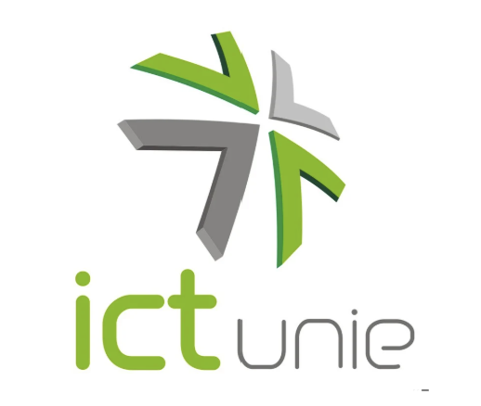
národní koordinátor
odborný garant

Obsah
I. Úvod 2
II. Inštrukcie pre súťažiacich 3
Čo je povolené 3
Čo je zakázané 3

Úvod
Zadanie pre súťaž CzechSkills v oblasti Web Developmentu má za úloha v rámci konkrétnych modulov otestovať znalosti jednotlivých súťažiacich. Zadanie neobsahuje všetky aspekty webového vývoja, ale pripravuje dostatočnú výzvu ako v oblasti tzv. front-end vývoja, tak aj v back -end vývoj.

Inštrukcie pre súťažiacich
Súťažiaci má povolené takmer všetky prostriedky a dôraz je kladený predovšetkým na to, ako si v danej situácii dokáže poradiť. Môže teda využiť všetky dostupné jazyky podľa vlastných preferencií, má k dispozícii internet a môže využiť umelú inteligenciu.
Každý súťažiaci dostane pridelenú doménu s prihlasovacími údajmi, ktoré slúži iba pre potreby aktuálna súťaže. Ak využije vlastných zdrojov či tretích strán, je možné na ne zo súťažnej domény odkazovať a využiť tzv. Redirectov .
Hodnotí sa predovšetkým to, čo je nahrané na súťažné doméne. Súťaž má demonštrovať to, ako si súťažiaci dokáže za kratšia časový úsek poradiť sa zadaním a čo najbližšie sa priblížiť k výsledku, ktorý mu príde adekvátne.
Cieľom je orientovať sa viac na biznis a dosiahnuť čo najlepšie výsledky. Každý súťažiaci pracuje sám

Čo je povolené
- Vlastné zariadenia a systém
- Použitie internete a AI
- Využitie akéhokoľvek jazyka a nástrojov
- Slúchadlá a vlastné občerstvenie

Čo je zakázané
- Používanie komunikačných nástrojov

